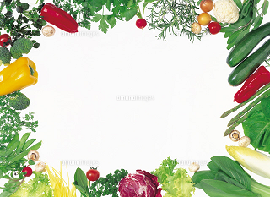
おいしい会in心斎橋
第25回
～農家と農産物とのふれいあい～

自ら生産している農家さんに、農産物を持ち込んで頂き、栽培の苦労や想いを語って頂きます。そして料理人がその農産物を使った料理を提供しますので、ご賞味ください。野菜ソムリエが運営しているお店での開催になります。
【日時】 7月8日（土） 18：00～20：00
【場所】 ３te' Cafe' サンテカフェ
大阪市中央区西心斎橋1-10-17心斎橋ポポロビル２階
ホテル日航大阪と心斎橋オーパの間の通りを西に100ｍ、北側のビル２階です

【会費】 3500円 ワンドリンク付
当日会場でお支払い下さい。
【定員】 30名
＊今回の農家さん
松本隆弘氏 マルヤファーム代表
大阪府岸和田市で包近（かねちか）の桃とみかんを生産。昨年、桃の糖度でギネスに登録され、マスコミに多数出演されました。今年は、大丸心斎橋店で１玉５万円の販売予定です！その桃がどんな料理になるか、ぜひご賞味下さい。

連絡先：
ＮＰＯ法人農楽マッチ勉強会 http://noramatch.com/
山本090-3443-9588 yamamoto.huminori@gmail.com

